Lección 17: Usemos las cuatro operaciones para resolver problemas
- Usemos las cuatro operaciones para resolver problemas.

Calentamiento: Verdadero o falso: Multiplicar por 10
En cada caso, decide si la afirmación es verdadera o falsa. Prepárate para explicar tu razonamiento.
- $2×40=2×4×10$
- $2×40=8×10$
- $3×50=15×10$
- $3×40=7×10$

17.1: Preguntas sobre una situación
¿Qué preguntas puedes hacer sobre esta situación?
En una fiesta hay 142 invitados. Todos los invitados están en 2 salas. En la sala A hay 94 invitados. En la sala B hay 6 mesas, cada una con el mismo número de invitados. Hay 4 cubiertos y 1 plato para cada invitado.

17.2: Problemas sobre una fiesta
En cada problema:
a. Escribe una ecuación que represente la situación. Usa una letra para representar la cantidad desconocida.
b. Resuelve el problema. Explica o muestra tu razonamiento.
- Kiran está haciendo aros de papel todos los días para decorar una fiesta. Desde el lunes hasta el jueves pudo completar 156 aros. El viernes, Kiran y 2 amigos hicieron más aros. Cada uno de ellos hizo 9 aros más. ¿Cuántos aros hicieron durante toda la semana?
- Mai tiene 168 pastelitos. Ella puso 104 de los pastelitos en una cesta. Ella empacó el resto de los pastelitos en 8 cajas, cada una con el mismo número de pastelitos. ¿Cuántos pastelitos había en cada caja?
- Había 184 vasos sobre una mesa. En tres mesas en las que había 8 personas en cada una, todas las personas fueron por una bebida y cada una usó un vaso. ¿Cuántos vasos hay ahora en la mesa?

Section Summary
Section Summary
En esta sección, aprendimos a multiplicar números de un dígito por múltiplos de diez. Usamos estrategias para multiplicar números del 11 al 19 y números mayores que 20.
$4×30$
$7×13$
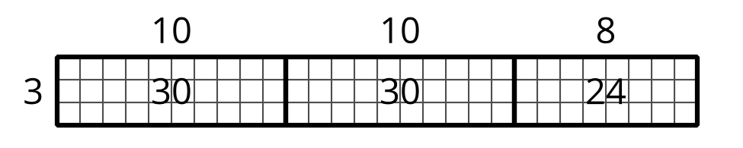
$3×28$
© CC BY 2021 Illustrative Mathematics®

